

课 程 设 计

课 程：物联网应用系统开发实践
题 目：智能温湿度监控管理系统
学生姓名：谢铨
学 号：15115061012
二级学院：信息科学与工程学院
专 业：物联网工程
班 级：2015级01班
指导教师姓名及职称：刘晓樑 讲师
起止时间：2018年9月—— 2019年1月

（教务处制）

智能温湿度监控系统

摘要:随着科技的发展进步，智能化设备在生活中的各个领域都发挥着重要的作用。智能化设备能帮助人们及时了解到各种数据并做出相应的处理，因此能更好地帮助我们应对一些突发情况。火灾是现实生活中最常见的、最突出的、也是危害最大的一种灾难，为了防止出现因温度或者湿度过高导致一些电路烧坏或者短路从而引起火灾的事件，我们开发了这一款智能温湿度监控系统，通过该系统人们可以实时对某个区域的温湿度进行实时监控。温湿度传感器将会把数据通过ZigBee无线传输的方式传送给GEC-210开发板，GEC-210开发板接收到数据之后，会将数据显示在由Qt编写的界面上。当温湿度高于某一个值时，蜂鸣器就会响起，用户可以在该Qt界面上点击开启风扇的按键，就可以远程控制该区域的风扇，从而实现降温以及降低湿度，消除安全隐患。
关键字：温湿度；GEC-210开发板；ZigBee；Qt；风扇；蜂鸣器

Intelligent temperature and humidity monitoring system

Abstract:With the development of science and technology, intelligent devices play an important role in all fields of life. Intelligent devices can help people understand and process various data in a timely manner, so they can better help us deal with some unexpected situations. Fire is the most common, most prominent and most harmful disaster in real life. In order to prevent the occurrence of fires caused by burnout or short circuit caused by excessive temperature or humidity, we developed this intelligence. Temperature and humidity monitoring system, through which people can monitor the temperature and humidity of a certain area in real time. The temperature and humidity sensor will transmit the data to the GEC-210 development board via ZigBee wireless transmission. After receiving the data, the GEC-210 development board will display the data on the interface written by Qt. When the temperature and humidity are higher than a certain value, the buzzer will sound. The user can click the button of the fan on the Qt interface to remotely control the fan in the area, thereby reducing the temperature and reducing the humidity and eliminating potential safety hazards.

Keywords: temperature and humidity; GEC-210 development board; ZigBee; Qt; fan; buzzer

目录

1、智能温湿度监控系统的设计相关技术 5
1.1、 ZigBee传输技术 5
1.2、 Z-Stack协议栈 5
1.3、 网关及QT图形应用技术 6
1.4、 TCP网络传输技术 6
1.5、 SQLite数据库技术 6
2、系统整体设计方案 7
2.1、 功能结构分析 7
2.2、 各模块的功能 8
2.2.1、数据采集模块 8
2.2.2、数据传输模块 8
2.2.3、网关显示控制模块 8
2.2.4、服务器显示管理模块 9
2.2.5、 数据库设计 9
3、系统的硬件设计 9
3.1、系统整体的硬件设计 9
3.2、Cortex-A8处理器的原理 10
3.3、GEC-210开发板的介绍 11
3.4、ZiegBee的原理 12
3.5、各种传感器的介绍以及原理图 13
3.5.1、DHT11温湿度传感器 13
3.5.2、有源蜂鸣器 14
3.5.3、L298N步进机驱动模块 15
4、系统的软件设计 16
4.1、 ZigBee协调器与终端的程序设计 16
4.1.1、协调器主程序流程 16
4.1.2、终端主程序流程 18
4.2、网关上的Qt软件界面设计 20
4.2.1、Qt的环境搭建 20
4.2.2、Qt程序中实现各个功能的函数的解析 21
4.3、服务器的Qt软件界面设计 26
4.3.1、主界面设计以及主要代码 26
4.3.2、登录数据库的界面设计以及主要代码 28
4.3.3、管理数据库的界面设计以及要代码 29
5、系统测试 30
6、总结展望 30
参考文献 32

1、智能温湿度监控系统的设计相关技术
  - ZigBee传输技术
ZigBee技术是ZigBee联盟制定的一种无线通信标准，该标准定义了短距离、低速率数据传输的无线通信所需要的一系列协议标准。ZigBee协议可以理解为一种短距离无线传感器网络与控制协议，主要用于传输控制信息，数据量相对来说比较小，特别适用于电池供电的系统。
ZigBee联盟制定的ZigBee标准包括4层:物理层、媒体访问控制层(即MAC层)、网络层和应用层。其中物理层和MAC层是IEEE802.15.4工作组制定的，而ZigBee联盟只定义了网络层和应用层。ZigBee网络结构如图2所示:
应用层
网络层
MAC层
物理层
ZigBee联盟定义
IEEE802.15.4工作组定义
图1、ZigBee网络结构

  - Z-Stack协议栈
协议定义的是一系列的通信标准，通信双方需要共同按照这一标准进行正常的数据收发；协议栈是协议的具体实现形式，通俗的理解为用代码实现的函数库，以便于开发人员调用。
ZigBee的协议分为两部分，IEEE802.15.4定义了物理层和MAC层技术规范，ZigBee联盟定义了网络层、安全层和应用层技术规范，ZigBee协议栈就是将各个层定义的协议都集合在一起，以函数的形式实现，并给用户提供一些应用层API，供用户调用。
完整的ZigBee 协议栈自上而下由应用层、应用汇聚层、网络层、数据链路层和物理层组成。
  - 网关及QT图形应用技术
该项目采用的网关是cortex-A8为核心的GEC-210开发板，开发板上的软件使用的是Qt图形应用界面开发技术。Qt Creator是一个跨平台的、完整的Qt集成开发环境，其中包括了高级C++代码编辑器、项目和生成管理工具、集成的上下文相关的帮助系统、图形化调试器、代码管理和浏览工具等。Qt 的良好封装机制使得 Qt 的模块化程度非常高，可重用性较好，对于用户开发来说是非常 方便的。 Qt 提供了一种称为 signals/slots 的安全类型来替代 callback，这使得各个元件之间的协同工作变得十分简单。Qt具有丰富的API,Qt 包括多达 250 个以上的 C++ 类，还提供基于模板的 collections， serialization， file， I/O device， directory management， date/time 类。甚至还包括正则表达式的处理功能。

  - TCP网络传输技术
该项目中，通过TCP传输控制协议，实现网关与服务器之间的数据通信，TCP（Transmission Control Protocol 传输控制协议）是一种面向连接的、可靠的、基于字节流的传输层通信协议，由IETF的RFC 793定义。应用层向TCP层发送用于网间传输的、用8位字节表示的数据流，然后TCP把数据流分区成适当长度的报文段。之后TCP把结果包传给IP层，由它来通过网络将包传送给接收端实体的TCP层。TCP为了保证不发生丢包，就给每个包一个序号，同时序号也保证了传送到接收端实体的包的按序接收。然后接收端实体对已成功收到的包发回一个相应的确认（ACK）；如果发送端实体在合理的往返时延（RTT）内未收到确认，那么对应的数据包就被假设为已丢失将会被进行重传。

  - SQLite数据库技术
该项目中使用的数据库是SQLite数据库，SQLite是一款轻型的数据库，是遵守ACID的关系型数据库管理系统，它包含在一个相对小的C库中。它的设计目标是嵌入式的，而且目前已经在很多嵌入式产品中使用了它，它占用资源非常的低，在嵌入式设备中，可能只需要几百K的内存就够了。它能够支持Windows/Linux/Unix等等主流的操作系统，同时能够跟很多程序语言相结合，比如 Tcl、C#、PHP、Java等，还有ODBC接口。不像常见的客户-服务器范例，SQLite引擎不是个程序与之通信的独立进程，而是连接到程序中成为它的一个主要部分。所以主要的通信协议是在编程语言内的直接API调用。这在消耗总量、延迟时间和整体简单性上有积极的作用。整个数据库(定义、表、索引和数据本身)都在宿主主机上存储在一个单一的文件中。它的简单的设计是通过在开始一个事务的时候锁定整个数据文件而完成的。

2、系统整体设计方案

2.1、 功能结构分析
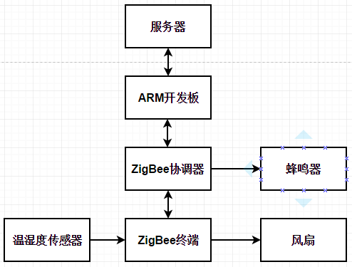
图2、项目整体流程图
该温湿度监控管理系统主要包括温湿度传感器、有源蜂鸣器、风扇、ZigBee模块、ARM开发板上的Qt软件以及服务器上的Qt软件六部分组成。
系统会在某区域安装一些温湿度传感器，传感器通过ZigBee无线传输将数据传给ARM开发板，用户只需在ARM开发板上就可以实时观察到该区域的温湿度数据，当温度或湿度高于一个数值时，蜂鸣器就会响起，这时用户只需点击ARM开发板上的开风扇按钮，就可以远程控制该区域的风扇，从而实现降温以及降低湿度。同时，ARM开发板也会将数据通过TCP协议传输给服务器的Qt软件，并将数据存放在服务器的数据库中。用户可以在服务器端实时查看温湿度情况，同时也能通过访问数据库查看之前的温湿度情况。

2.2、 各模块的功能

2.2.1、数据采集模块
该项目使用的温湿度传感器是DHT11数字温湿度传感器，这是一款含有已校准数字信号输出的温湿度复合传感器，它传输的数据格式为：8bit湿度整数数据+8bit湿度小数数据+8bi温度整数数据+8bit温度小数数据+8bit校验和。DHT11的数据引脚与ZigBee终端的p0_7引脚相连，正极和负极分别接到ZigBee终端上的电源和地。

2.2.2、数据传输模块
该项目采用的是以 CC2530 为内核的 ZigBee 模块，ZigBee 模块依据功能分为协调器、终端，其功能分别如下：
(1)、协调器主要负责网络的建立、信道的选择以及网络节点地址的分配、是整个 ZigBee 网络的控制中心。在该项目中协调器与ARM开发板通过串口相连，协调器接收到终端发送的数据之后就通过串口发送给ARM开发板，让ARM开发板对数据进行处理，当温湿度超过某一个值时与协调器相连接的有源蜂鸣器就会响。也可以在串口接收Qt软件的发送过来的指令并将指令广播出去交给相应的 ZigBee 终端处理。
(2)、终端节点能智能选择已经建立形成的网络，可传送数据给协调器，但不能转发数据。在该项目中，DHT11温湿度传感器每隔一段时间就会将测量到的实时温度通过发送给ZigBee终端的引脚，ZigBee终端对接收到的数据进行处理之后，将数据放入一个数组中，再将该数组通过无线传输的方式发送给协调器。
当ZigBee终端接收到协调器发送过来的开风扇指令之后，就会设置与驱动相连的两个引脚的状态，从而开启风扇。

2.2.3、网关显示控制模块
该Qt软件的主要功能有：
(1)、通过串口接收温湿度的数据，并将接收到的温湿度数据显示在屏幕上。
(2)、点击打开风扇或者关闭风扇，Qt软件将指令通过串口发送给协调器。

2.2.4、服务器显示管理模块
该Qt软件的主要功能有：
(1)、与网关进行网络通信，并接收网关发送过来的温湿数据，将数据显示出来。
(2)、将接收到的温湿度数据存放到数据库中，同时也可以从数据库获取历史数据并显示出来。

2.2.5、 数据库设计
在该项目中，服务器将接收到的温湿度数据存放到SQLite中，其中存放温湿度数据的表的设计由4个字段组成，分别是：date(年月日)、time(时分秒)、wendu(温度)、shidu(湿度)
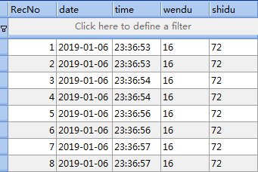
图3、数据库设计

3、系统的硬件设计

3.1、系统整体的硬件设计
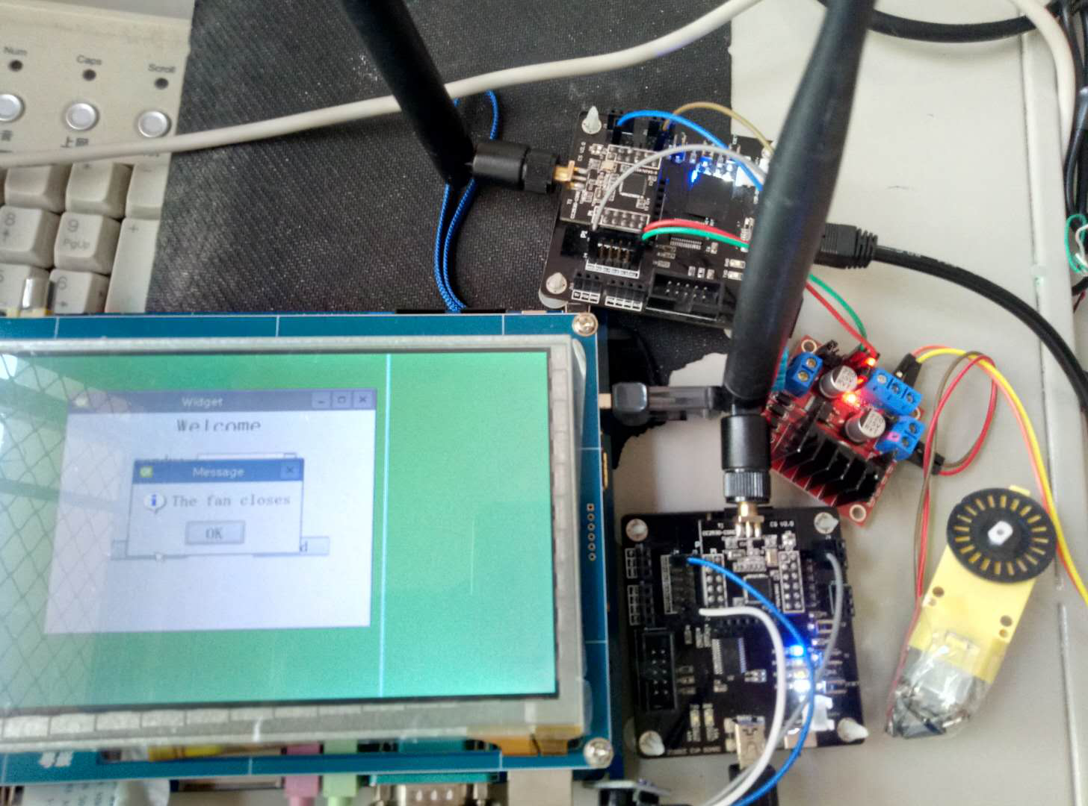
图4、系统整体实物图
该系统包括的硬件主要有：GEC-210Cortex-A8开发板、ZiegBee模块、DHT11温湿度传感器、有源蜂鸣器、L298N步进机驱动模块、步进电机。

3.2、Cortex-A8处理器的原理
ARM Cortex-A8处理器是第1款基于ARMv7架构的应用处理器，是有史以来ARM开发的性能最高、功率效率最高的处理器。Cortex-A8处理器的速率在600MHz到超过1GHz的范围内，能够满足那些需要工作在300mW以下的功耗优化的移动设备的要求；以及满足那些需要2000 Dhrystone MIPS的性能优化的消费类应用的要求。
ARM Cortex-A8处理器复杂的流水线架构基于双对称的，顺序发射的，13级流水线，带有先进的动态分支预测，具有 95% 以上准确集成的 2 级高速缓存，以便在高性能系统中获得最佳性能。ARM Cortex-A8处理器已在工业控制、医疗电子、节能环保、智能交通、能源节能、电力系统、通讯系统、纺织行业、数控行业、汽车电子、工业触摸屏控制系统、机器人视觉、媒体处理无线应用、数字家电、车载设备、通信设备、网络终端等场合广泛应用。

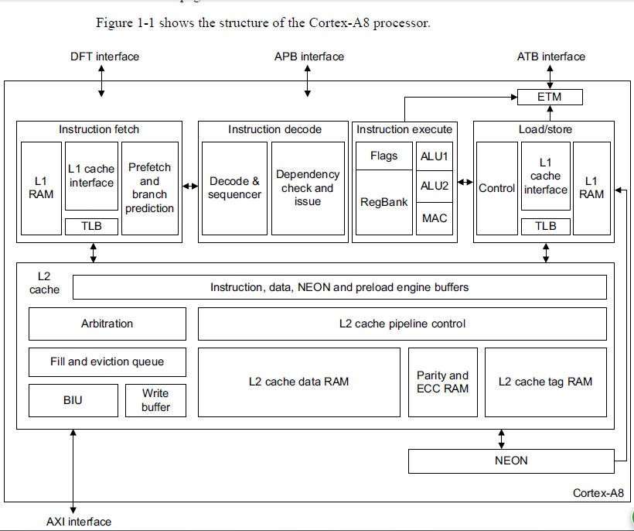
图5、Coretx—A8架构处理器框图

3.3、GEC-210开发板的介绍
GEC210是一款高性能的Cortex A8核心板，它采用三星S5PV210作为主处理器，运行主频可高1GHz。S5PV210内部集成了PowerVR SGX540高性能图形引擎，支持3D图形流畅运行，并可流畅播放1080P大尺寸视频，GEC210板载512M DDR2内存，可流畅运行Android, Linux和WinCE6等高级操作系统。。在该项目中，GEC-210开发板的功能是运行Qt程序，提供给用户一个可视化的温湿度管理界面，通过串口与协调器相连，从而实现数据的发送和接收。
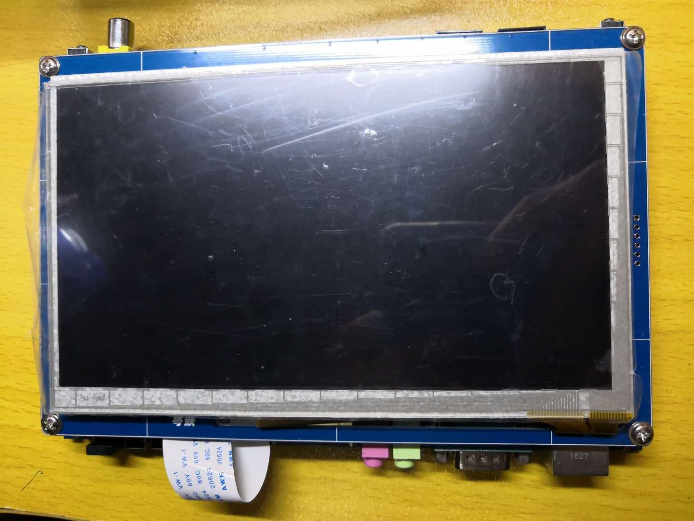
图6、 GEC-210开发板实物图

3.4、ZiegBee的原理
ZigBee 是一种低速无线个域网技术(Lciw Rate Wireless Personal Network,LRWPAN)。它使用与通信数据量不大,数据传输数率相对较低,分布范围较小,但是对数据的安全可靠有一定要求,而且要求成本和功耗非常低,并容易安装使用的场合。它具有可靠性高、安全性好、低功耗、低传输速率、低成本、灵活的工作频段等特点。
本项目使用的ZigBee模块是以CC2530为芯片的ZigBee模块，CC2530是TI公司在2.4GHz频段推出的第二代支持IEEE802.15.4/ZigBee协议的片上系统芯片。其内部集成了高性能射频收发器、工业标准增强型8051MCU内核、256KBFlash ROM和8KB RAM。
CC2530 有四种不同的闪存版本：CC2530F32/64/128/256，分别具有32/64/128/256KB 的闪存。CC2530 具有不同的运行模式，使得它尤其适应超低功耗要求的系统。运行模式之间的转换时间短进一步确保了低能源消耗。
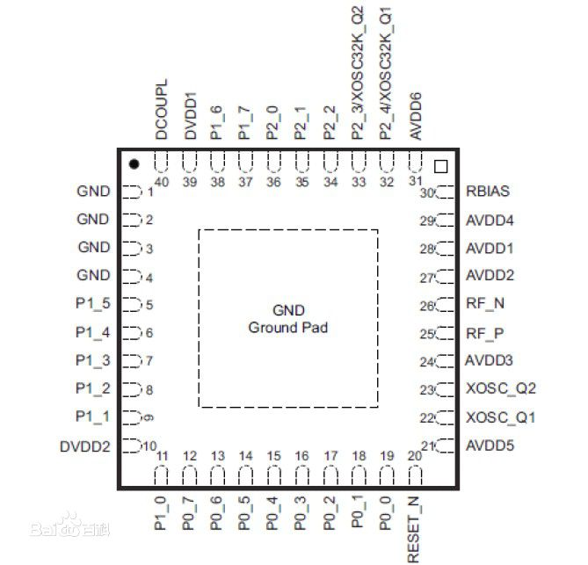
图7、CC2530功能引脚图
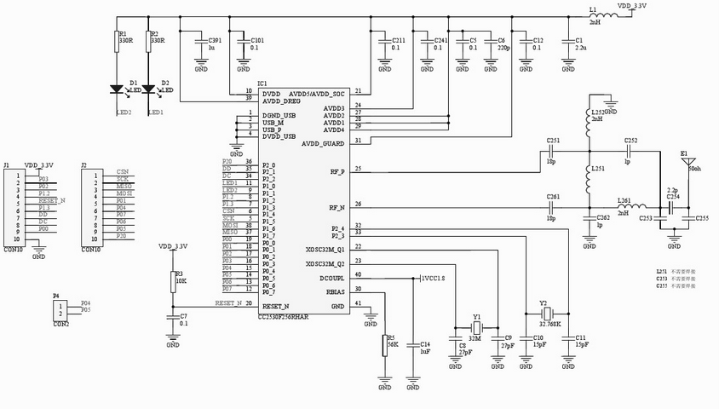
图8、 基于cc2530的zigbee模块电路图

3.5、各种传感器的介绍以及原理图

3.5.1、DHT11温湿度传感器
DHT11 数字温湿度传感器，是一款含有已校准数字信号输出的温湿度复合传感器。它应用专用的数字模块采集技术和温湿度传感技术，确保产品具有极高的可靠性与卓越的长期稳定性。传感器包括一个电阻式感湿元件和一个NTC 测温元件，并与一个高性能8 位单片机相连接。因此该产品具有品质卓越、超快响应、抗干扰能力强、性价比极高等优点。

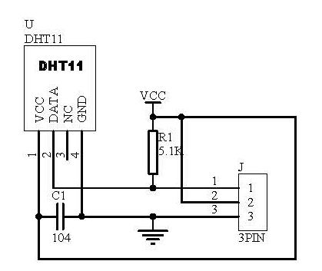
图9、DHT11温湿度传感器电路图
如上图所示，DHT11引脚1为VDD，能供电3-5.5VDC，引脚2为DATA，该引脚提供串行数据，引脚3为NC，是空脚，引脚4是GND，接地，是电源的负极。

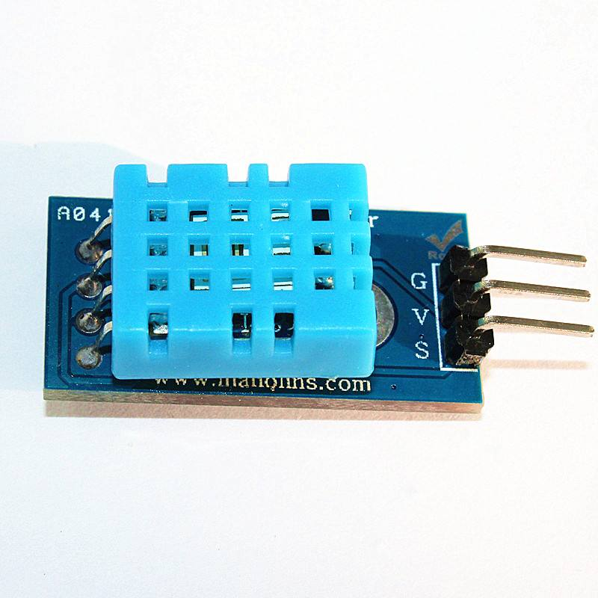
图10、DHT11温湿度传感器实物图

3.5.2、有源蜂鸣器
蜂鸣器是一种一体化结构的电子讯响器，采用直流电压供电，有源蜂鸣器内部有一简单的振荡电路，能将恒定的直流电转化成一定频率的脉冲信号，从面实出磁场交变，带动钼片振动发音。

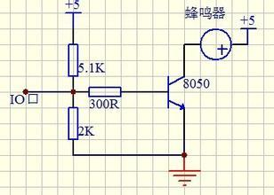
图11、有源蜂鸣器电路图

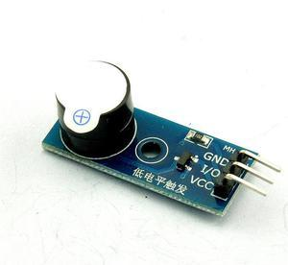
图12、有源蜂鸣器实物图

3.5.3、L298N步进机驱动模块
该项目的步进机驱动电路主要采用L298N，通过ZigBee模块的I/O输入改变芯片控制端的电平，即可以对电机进行正反转，停止的操作。L298N内部包含4通道逻辑驱动电路，是一种二相和四相电机的专用驱动器，即含有二个H桥的高电压大电流双全桥式驱动器，接收标准TTL逻辑电平信号，其引脚排列如下图所示：
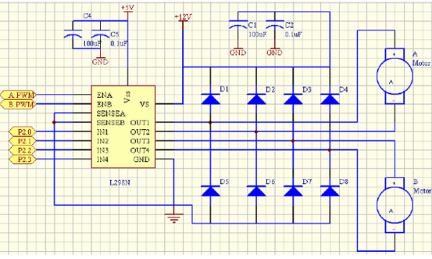
图13、L298N步进机驱动电路图

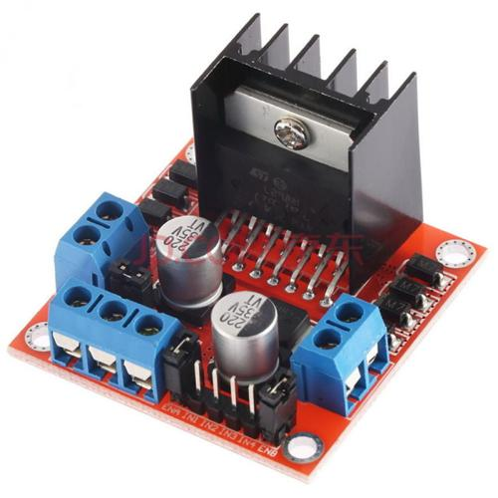
图14、L298N步进机驱动模块电路

4、系统的软件设计

4.1、 ZigBee协调器与终端的程序设计

4.1.1、协调器主程序流程
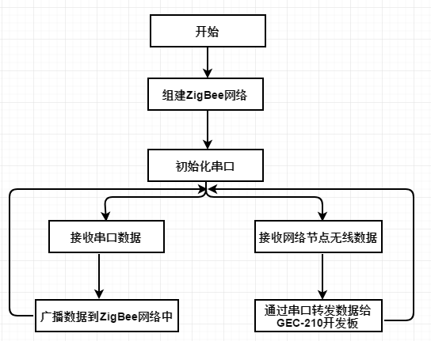
图15、协调器主程序流程图

协调器启动之后，首先组建ZigBee网络并初始化串口，然后在串口回调函数rxCB()中调用HalUARTRead(0,uartbuf,1)函数读取串口数据，然后调用Senda()函数将接收到的数据广播给各个ZigBee终端。然后，在消息处理函数GenericApp_ProcessEvent()中，当接收到无线数据时，就会执行case AF_INCOMING_MSG_CMD：中调用的事件处理函数GenericApp_MessageMSGCB（MSGpkt），在该函数中调用HalUARTWrite(0,buffer,5)将温湿度数据发送给串口。
主要函数解析：
串口回调函数rxCB(uint8 port,uint8 event)解析：当串口有数据时就会调用串口回调函数，在该函数中将读执行读取串口数据的函数，并调用发送函数将该数广播出去。
static void rxCB(uint8 port,uint8 event)
{
delay(1000);
HalUARTRead(0,uartbuf,1);//读取串口的数据，并将数据赋给uartbuf
delay(1000);
Senda();//调用发送函数将uartbuf广播发送给ZigBee终端
}

GenericApp_MessageMSGCB(afIncomingMSGPacket_t *pkt)函数解析：该函数的功能是处理无线接收到的数据，从消息队列中将数据复制到一个数组中，然后判断该数据是否大于33，如果大于33则将数据写入串口并启动蜂鸣器，如果小于33，则将数据写入串口并关闭蜂鸣器。
osal_memcpy(buffer,pkt->cmd.Data,5);
if((int)buffer[0]>50&&(int)buffer[1]>51)//当温度高于33度时
{
HalUARTWrite(0,buffer,5);//往串口写入温湿度数据
buzzer =1;//蜂鸣器响
}
else{
HalUARTWrite(0,buffer,5);//往串口写入温湿度数据
buzzer=0;//关闭蜂鸣器
}

4.1.2、终端主程序流程
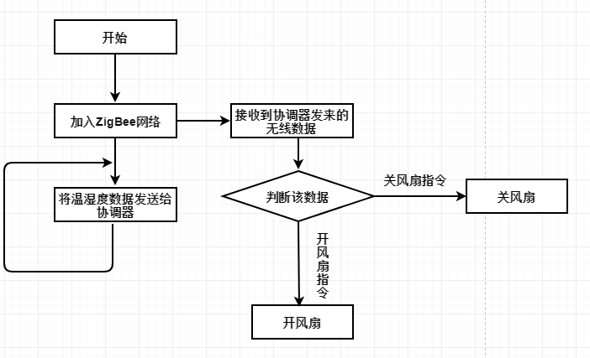
图16、ZigBee终端工作流程图
终端启动之后，先加入协调器组建的ZigBee网络，当ZigBee终端的网络状态发生变化时，就会定时让事件SEND_DATA_EVENT发生，通过函数 osal_set_event(GenericApp_TaskID,SEND_DATA_EVENT)来实现，当该事件发生时，就会执行函数GenericApp_SendTheMessage()将温湿度数据发送给协调器。当ZigBee终端接收到协调器发来的无线数据时，就会执行case AF_INCOMING_MSG_CMD：中调用的事件处理函数GenericApp_MessageMSGCB（MSGpkt），在该函数中判断该数据，如果该数据是开风扇指令，则设置相应的引脚，一个引脚置1一个引脚置0。
主要函数解析：
GenericApp_ProcessEvent( uint8 task_id, uint16 events )任务处理函数:该函数主要有两个功能，第一，当终端加入协调器组建的网络时，网络状态就会发生改变，就会执行case ZDO_STATE_CHANGE:中的函数。第二，当终端接收到无线数据之后，就会执行case AF_INCOMING_MSG_CMD:中的函数。
case AF_INCOMING_MSG_CMD:
GenericApp_MessageMSGCB(MSGpkt);//调用任务处理函数
break;
case ZDO_STATE_CHANGE:
GenericApp_NwkState = (devStates_t)(MSGpkt->hdr.status);//取得ZigBee终端的网络状态
if ( GenericApp_NwkState == DEV_END_DEVICE||
GenericApp_NwkState == DEV_ROUTER||
GenericApp_NwkState == DEV_ZB_COORD)
{
osal_set_event(GenericApp_TaskID,SEND_DATA_EVENT);
//设置定时器
}
GenericApp_MessageMSGCB(afIncomingMSGPacket_t *pkt)函数解析：从消息队列中取得数据并判断该数据。
osal_memcpy(buffer,pkt->cmd.Data,1);//从消息队列中取得数据
if((int)buffer[0]==50)//当接收到的数据是字符2时
{
P1_0=1;
P1_1=0;
}
if((int)buffer[0]==51)//当接收到的数据是字符3时
{
P1_0=0;
P1_1=0;
}
void GenericApp_SendTheMessage( void )函数：该函数的功能是将温湿度数据通过无线网络发送给协调器。

void GenericApp_SendTheMessage( void )
{

afAddrType_t my_DstAddr;
my_DstAddr.addrMode=(afAddrMode_t)Addr16Bit;
my_DstAddr.endPoint=GENERICAPP_ENDPOINT;
my_DstAddr.addr.shortAddr=0x0000;
DHT11();
wen[0]=wendu_shi+0x30;
wen[1]=wendu_ge%10+0x30;
wen[2]=':';
wen[3]= shidu_shi+0x30;
wen[4]=shidu_ge%10+0x30;

AF_DataRequest( &my_DstAddr, &GenericApp_epDesc,
GENERICAPP_CLUSTERID,
osal_strlen(wen)+1,
wen,
&GenericApp_TransID,
AF_DISCV_ROUTE, AF_DEFAULT_RADIUS);
}

4.2、网关上的Qt软件界面设计

4.2.1、Qt的环境搭建
(1).qtversion的添加：
添加一个Qt 4.7.0 (QtEmbedded-4.7.0-arm)，qmake的路径设置为:/usr/local/Trooltech/QtEmbedded-4.7.0-arm，再点击应用。
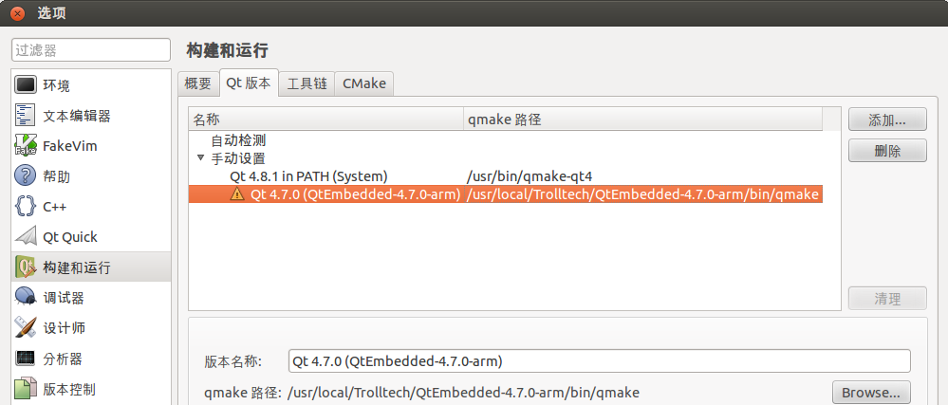
图17、qtversion的添加界面
(2).Compilers的添加：
添加一个名字为：GCCE，Compiler的路径设置为：/usr/local/arm/4.5.1/bin/arm-none-linux-gnueabi-g++，点击应用。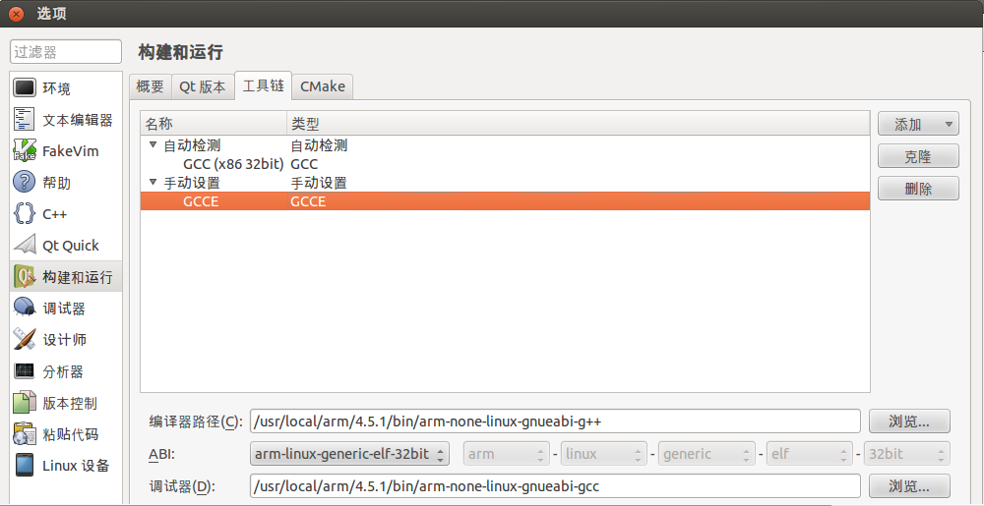
图18、Compilers的添加

(3)、清理该Qt项目，然后点击项目，选择Qt版本为Qt 4.7.0 (QtEmbedded-4.7.0-arm)，然后重新构建该Qt项目，从而实现交叉编译，生成在ARM开发板上可执行的文件。
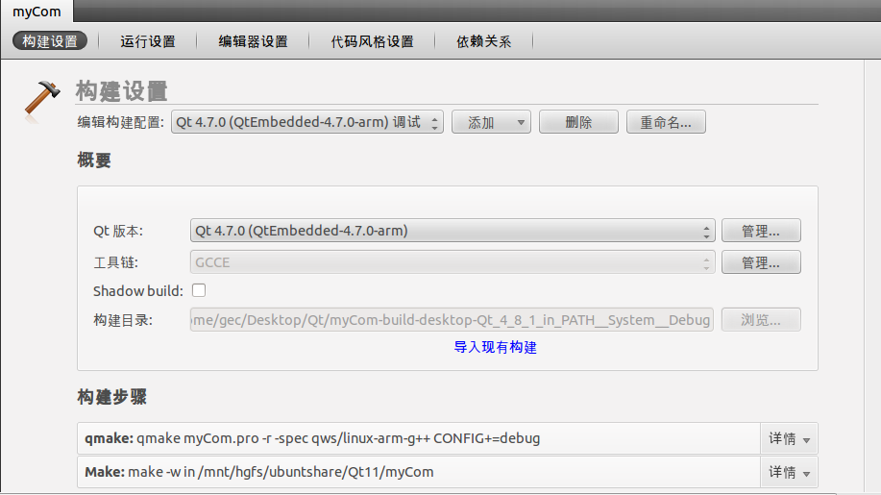 图19、Qt构建设置界面
(4)、然后，将开发板通过串口与PC机相连，在PC机上用SecureCRT 7.2软件打开。将交叉编译生成的可执行Qt文件拷贝到U盘中，并将U盘插在GEC-210开发板上，在SecureCRT 7.2的命令行中输入fdisk -l命令，查询U盘的路径，并通过mount命令将U盘的内容挂载到/opt目录下。接着去到/opt目录下的该Qt可执行文件的位置，输入./myCom -qws，然后就可以看到该Qt程序在该开发板上运行成功了。

4.2.2、Qt程序中实现各个功能的函数的解析

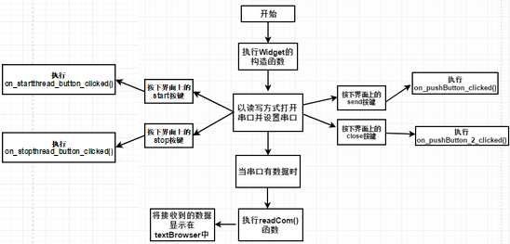
图20、主程序流程图

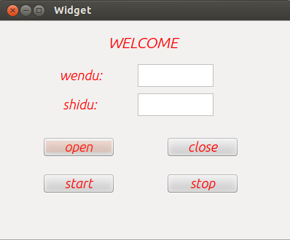
图21、ARM开发板的Qt界面
该Qt界面的主要功能有：当接收到串口的数据时，Qt软件就会将接收到的温湿度数据分别显示在wendu:和shidu:后的textBrowser中,当用户想开启风扇时，只需点击send按键就可以发送开风扇的指令，当用户想关闭风扇时，只需点击close按键就可以发送关闭风扇的指令。同时，当用户点击start时就会开始与服务器进行网络通信，将接收到的温湿度数据发送给服务端。
- 、首先，当Qt程序开始运行时，就会先打开串口、配置串口的各参数并开始读取串口数据，而这几个初始化串口的步骤都是在构造函数Widget()函数中实现的。
Widget()函数解析：在Widget函数中，主要执行串口的初始化操作，用Posix_QextSerialPort("/dev/ttyUSB0",QextSerialBase::Polling)设置读取串口的方式，接着设置定时器，用 connect(readTimer,SIGNAL(timeout()),this,SLOT(readCom()))函数将信号量timeout与函数readCom进行关联，当时间一到时就会自动调用readCom函数。

Widget::Widget(QWidget *parent) :
QWidget(parent),
ui(new Ui::Widget)
{
ui->setupUi(this);
myCom= new Posix_QextSerialPort("/dev/ttyUSB0",QextSerialBase::Polling);
myCom->open(QIODevice::ReadWrite);
//以读写方式打开串口
myCom->setBaudRate(BAUD9600);
//波特率设置，我们设置为9600
myCom->setDataBits(DATA_8);
//数据位设置，我们设置为8位数据位
myCom->setParity(PAR_NONE);
//奇偶校验设置，我们设置为无校验
myCom->setStopBits(STOP_1);
//停止位设置，我们设置为1位停止位
myCom->setFlowControl(FLOW_OFF);
//数据流控制设置，我们设置为无数据流控制
myCom->setTimeout(10);
readTimer=new QTimer(this);
readTimer->start(1000);
connect(readTimer,SIGNAL(timeout()),this,SLOT(readMyCom()));

}
(2)、当Qt程序读取串口的数据之后，就会将温湿度数据分别显示在wendu:和shidu:后的textBrowser中，而这一功能主要是由函数readCom()来实现的。
void Widget::readMyCom()//读取串口数据并显示出来

{
ui->textEdit->clear();
ui->textEdit_2->clear();
QString temp = myCom->readAll();
//读取串口缓冲区的所有数据给临时变量temp
int index = temp.indexOf(":");
wendu= temp.mid(index-2,2);
shidu= temp.mid(index+1,2);
ui->textEdit->insertPlainText(wendu);
ui->textEdit_2->insertPlainText(shidu);
//将串口的数据显示在窗口的文本浏览器中
thread.add(temp);
delay(100);
temp.clear();
}

(3)、当用户点击send按键，就会发送开风扇的指令给串口，而这一功能的实现是由函数on_pushButton_clicked()实现的。on_pushButton_clicked()函数是按键send的槽函数，当用户按下按键send时就会触发信号量click()然后自动调用槽函数该函数。在该函数中调用 Send_Data(clear)函数将数据clear发送给串口。
void Widget::on_pushButton_clicked()
{
QString clear= "2";
Send_Data(clear);
//调用自定义的串口发送函数，将数据2发送给串口
delay(1000);
QMessageBox::information(this,"Message","The fan opens");
//显示一个消息框，表示风扇打开成功
}
(4)、当用户点击close按键，就会发送关风扇的指令给串口，而这一功能的实现是由函数on_pushButton_2_clicked()实现的。on_pushButton_2_clicked()函数是按键close的槽函数，当用户按下按键close时就会触发信号量click()然后自动调用槽函数该函数。在该函数中调用 Send_Data(clear)函数将数据clear发送给串口。
{ QString clear= "3";
Send_Data(clear);
//调用自定义的串口发送函数，将数据2发送给串口
delay(1000);
QMessageBox::information(this,"Message","The fan closes");
//显示一个消息框，表示风扇关闭
}
- 、当用户点击start按键，就会调用thread.start()启动线程，该线程的主要功能就是实现与服务器的网络传输，通过调用send()函数将数据通过网络传输给服务端。
void MyThread::imcoming()
{

socket = server->nextPendingConnection(); //把客户端的socket端口存入到服务器端的socket端口，理论上只有一个socket

readTimer=new QTimer(this);
readTimer->start(900);
connect(readTimer,SIGNAL(timeout()),this,SLOT(send()));
connect(socket,SIGNAL(disconnected()),this,SLOT(changebutton()));
//管道没连接，那么出发enServerButton()设置相关按键使能与否

}

void MyThread::run()
{
server = new QTcpServer(this);

server->listen(QHostAddress::Any,9090);

connect(server,SIGNAL(newConnection()),this,SLOT(imcoming()));
//如果有新的连接信息newConnection(),触发imcoming()
exec();
}

void MyThread::send()
{
socket->write(sendbuf,strlen(sendbuf)); //把相关数据送入管道
socket->flush(); //防止数据较少不能自动发送

}

4.3、服务器的Qt软件界面设计

4.3.1、主界面设计以及主要代码
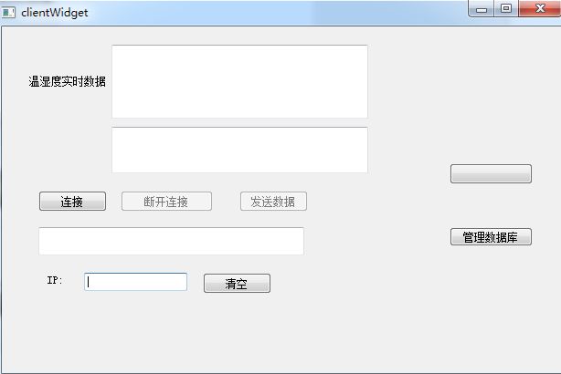
图22、服务端的Qt界面
用户首先在IP的文本框中输入想要连接的网关的IP地址，然后点击连接，数据就会显示到温湿度实时数据的文本框中，同时也将数据存放到数据库中。然后，用户可以点击管理数据库按钮，就会调用 void clientWidget::on_opensqlbutton_clicked()函数，该函数的功能是转到数据库登录界面。

/*连接按钮点击后的函数*/
void clientWidget::onConnect()
{
ui->pushButton_connect->setDisabled(true); //设置相关按键使能与否
socket->connectToHost(QString(ui->lineEdit_socket->text()),9090); //这里可以在lineEdit里写相应ip，如果只是测试只要输入localhost即可，且配置好端口
if(!socket->waitForConnected(3000)) //等待3s，如果管道没接通那么则行{}内容
{
ui->pushButton_connect->setEnabled(true);
ui->textEdit->append("connect failed!");
return;
}
ui->pushButton_disconnect->setEnabled(true); //设置相关按键使能与否
ui->pushButton_send->setEnabled(true);
ui->textEdit->append("connected to host");
connect(socket,SIGNAL(readyRead()),this,SLOT(onread()));

}

/*读信息函数*/
void clientWidget::onread()
{
QSqlQuery query;
char bufclient[100]; //缓冲区
char w[5];
char s[5];
QString da;
QString tt;
memset(bufclient,0,sizeof(bufclient)); //清空缓冲区
int lengthc = socket->bytesAvailable(); //从管道中计算传送数据长度
if(lengthc>0)
{
socket->read(bufclient,lengthc); //把指定长度数据从管道中放入缓冲区buf
ui->textEdit->insertPlainText("\n");
ui->textEdit->insertPlainText("server : "); //显示相关发信息人，以及时间等
ui->textEdit->insertPlainText(QDateTime::currentDateTime().toString("yyyy-MM-dd "));
ui->textEdit->insertPlainText(QTime::currentTime().toString("hh:mm:ss"));//textEdit文本框显示当前时间
ui->textEdit->insertPlainText("\n");
ui->textEdit->append(bufclient); //显示信息
ui->textEdit->insertPlainText("\n");
da=QDateTime::currentDateTime().toString("yyyy-MM-dd");
tt=QTime::currentTime().toString("hh:mm:ss");
memset(w,0,sizeof(w));
memset(s,0,sizeof(s));
w[0]=bufclient[0];
w[1]=bufclient[1];
s[0]=bufclient[3];
s[1]=bufclient[4];
query.exec(QString("insert into type values('%1','%2','%3','%4')").arg(da).arg(tt).arg(w).arg(s));
}
}

4.3.2、登录数据库的界面设计以及主要代码
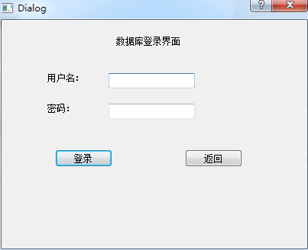
图23、数据库登录界面
用户输入正确的用户名和密码，然后点击登录，就会调用void Dialog2::on_pushButton_clicked()函数，该函数的功能是判断用户名和密码是否与数据库中已存的用户名和密码相符合，如果符合则成功进入数据库，如果不符合则弹出错误框。
void Dialog2::on_pushButton_clicked()
{
QSqlQuery query;
query.exec("select pwd from password");
query.next();
if (query.value(0).toString() == ui->lineEdit_2->text()) {
dia.exec();
} else {
QMessageBox::warning(this, tr("密码错误"), tr("请输入正确的密码再登录！"), QMessageBox::Ok);}}

4.3.3、管理数据库的界面设计以及要代码
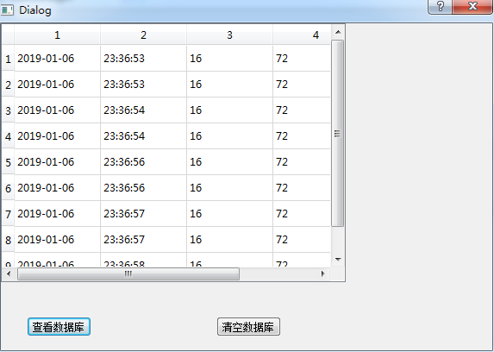
图24、数据库管理界面
点击查看数据库，就会调用void Dialog::on_pushButton_clicked()将数据显示出来
void Dialog::on_pushButton_clicked()
{
int r=0;
QSqlQuery query;
query.exec("select * from type");

QStandardItemModel *model=new QStandardItemModel(sum,4,this);
while(query.next())
{
QStandardItem *item=new QStandardItem(query.value(0).toString());
model->setItem(r,0,item);

QStandardItem *item1=new QStandardItem(query.value(1).toString());
model->setItem(r,1,item1);

QStandardItem *item2=new QStandardItem(query.value(2).toString());
model->setItem(r,2,item2);

QStandardItem *item3=new QStandardItem(query.value(3).toString());
model->setItem(r,3,item3);
r++;
}
tableView->resize(400,300);
tableView->setModel(model);
tableView->show();
sum=0;
}

5、系统测试
(1)、测试温湿度传感器将数据发送给ZigBee终端，ZigBee终端将数据发送给协调器，协调器与PC 机的串口相连，打开串口助手，看数据有没有显示。测试结果是：串口助手成功显示温湿度数据，测试成功。
(2)、测试用PC机上Qt软件接收并显示串口数据，测试结果是：Qt界面成功显示接收到的温湿度数据，测试成功。
(3)、测试将Qt软件交叉编译后挂载到GEC-210开发板的linux操作系统中，并将协调器的串口连接到GEC-210的串口上，看Qt界面上有没有显示温湿度数据。测试结果是：开发板上的Qt软件成功的显示接收到的数据，测试成功。
(4)、测试点击GEC-210开发板上的Qt软件上的send按键和close按键，看风扇有没有成功开启和关闭。测试结果是：风扇成功开启然后成功关闭，测试成功。
(5)、在服务器端输入开发板的IP地址并点击连接，查看数据服务端与开发板是否网络连接成功。测试结果是：服务端与开发板网络连接成功，开发板成功地将数据发送给服务端，并在服务端成功地显示出来。
(6)、点击SQLite软件查看数据库，发现数据成功地存放在数据库中并成功显示，然后成功地获取数据库中的数据并显示出来。

6、总结展望
本次设计介绍了一种基于GEC-210、ZigBee的智能温湿度监控系统的设计，给出了相应的软件和硬件设计方案。
智能温湿度监控的原理是：通过DHT11温湿度传感器采集温湿度数据，并将数据通过串口发送给ZigBee终端，ZigBee终端通过无线网络将数据传送给ZigBee协调器，协调器再通过串口将温湿度数据传送给GEC-210开发板并显示在Qt界面上，用户点击Qt界面上的send或者close按键，就会将开风扇或者关风扇的指令发送给ZigBee终端，从而实现风扇的开启和关闭。同时，GEC-210开发板与服务端进行网络连接，将数据通过网络传输给服务端，用户可以在服务端远程查看温湿度数据，同时也可以登录数据库查看数据。
目前该系统的基本功能已经全部实现，在该系统的实现过程中需要用到ZigBee无线网络传输技术、温湿度传感器数据采集原理，Qt开发技术、基于TCP协议的网络传输技术、数据库技术、GEC-210开发板内核的移植与烧写等相关知识点，通过本次课程设计，我对ZigBee无线网络传输技术有了更加深刻的理解，也学习并掌握了Qt开发技术，学会了如何进行GEC-210的内核移植与烧写，学习了各种传感器的原理并学会了如何去使用这些传感器，因此通过本次课程设计我学到了很多。
系统需要完善以下几点：
(1)、将GEC-210开发板上的Qt软件制作得更加流畅和美观。
(2)、增加一些传感器的使用，从而增强该系统的功能。

参考文献

[1]《ZigBee无线传感器网路设计与实现》.王小强、欧阳骏、黄宁淋编著.化学工业出版社
[2]《Qt Creator快速入门》.霍亚飞编著 .北京航空航天大学出版社
[3]《ZigBee 技术开发-CC2530 单片机原理及应用》.QST 青软实训编著.清华大学出版社
[4]《嵌入式Linux应用程序开发标准教程(第2版)》.华清远见嵌入式培训中心编著 .人民邮电出版社
[5]《嵌入式 Linux 系统中基于 QT 库的应用程序设计》.田磊编著.西安邮电大学 电子工程学院
[6]《基于嵌入式Linux系统下的Qt开发》.王浩南、刘益成编著.长江大学电子信息学院

